Готовые программные компоненты для большей производительности
Разработка приложений Pick&Place станет проще с программным пакетом от B&R
Готовое к использованию программное решение от B&R существенно упростит реализацию и внедрение технологии Pick&Place. Система не только управляет непосредственно самим роботом, но также берёт на себя координацию действия с другими осями или конвейером.
Программный пакет mapp Pick&Place предоставляет пользователю максимум свободы действий, чтобы он мог решить любую требуемую задачу независимо от количества используемых дельта-роботов, роботов с шарнирно-сочлененной рамой или SCARA-роботов. Программное обеспечение также позволяет разработчикам автоматически оптимизировать процесс различными способами. Разработчик может выбрать, по какому принципу будет назначаться приоритет профилей движения - по минимальной продолжительности захвата, по принципу "первый пришел, первый ушел", или по перемещению с оптимизацией энергозатрат.
Конфигурирование, а не программирование
Программный пакет mapp Pick&Place является частью программной платформы mapp Technology, которая максимально упрощает и налаживает автоматический обмен данными между всеми mapp-компонентами. Поэтому для синхронизации робота, машинного зрения от B&R, осей или системы визуализации mapp View потребуется все лишь несколько кликов мыши. Иначе говоря, все рутинные задачи, которые возникают при традиционном подходе к программированию, полностью устранены.
Робот и машина становятся одним целым
Компания B&R является единственным в мире поставщиком решений для систем автоматизации и робототехники из одних рук. Робототехника материнской компании ABB полностью интегрирована в систему управления от B&R. Пользователи получат значительное преимущество за счет беспрецедентной точности синхронизации между роботом и системой управления. При этом им потребуется только один контроллер с единой инженерной системой для разработки, диагностики и обслуживания.

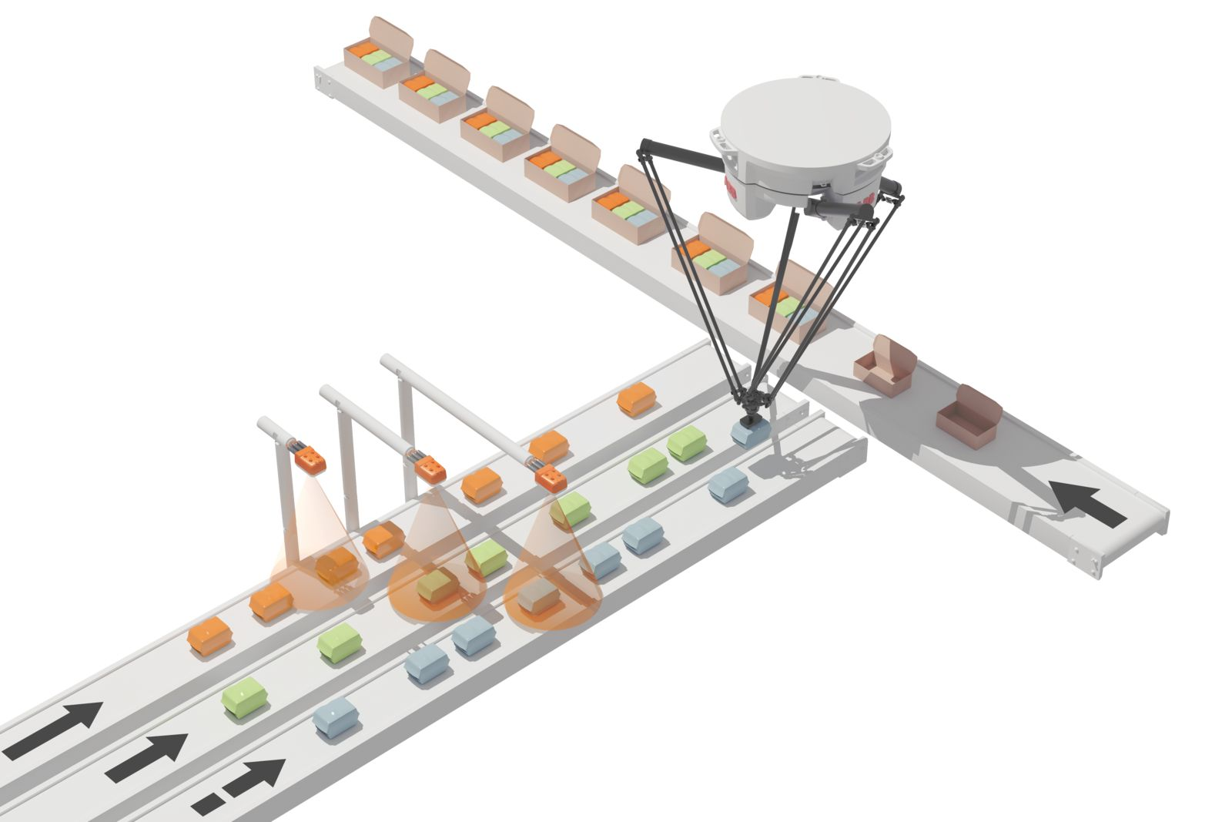
Разработка приложений Pick&Place стала проще с программным пакетом от B&R.

О компании B&R
Компания B&R специализируется на инновационных решениях в сфере промышленной автоматизации, а также имеет представительства по всему миру со штаб-квартирой в Австрии. Продукция B&R сочетает в себе уникальные инженерные разработки и передовые технологии, и по праву завоевала международное признание и любовь клиентов. В портфолио B&R всегда найдется комплексное решение практически для любой задачи современной промышленности: автоматизация отдельных машин или целых заводов, продвинутое управление движением, визуализация, встроенные технологии безопасности и многое другое. Технологии промышленной полевой шины POWERLINK и openSAFETY, так же, как и мощная среда разработки Automation Studio являются основой постоянного совершенствования техники автоматизации и успеха компании на рынке. Дух инноваций позволяет компании B&R быть на острие прогресса, превосходя самые смелые ожидания своих клиентов.
Более подробную информацию Вы сможете найти на www.br-automation.com.

